A co takhle dát si jaro?

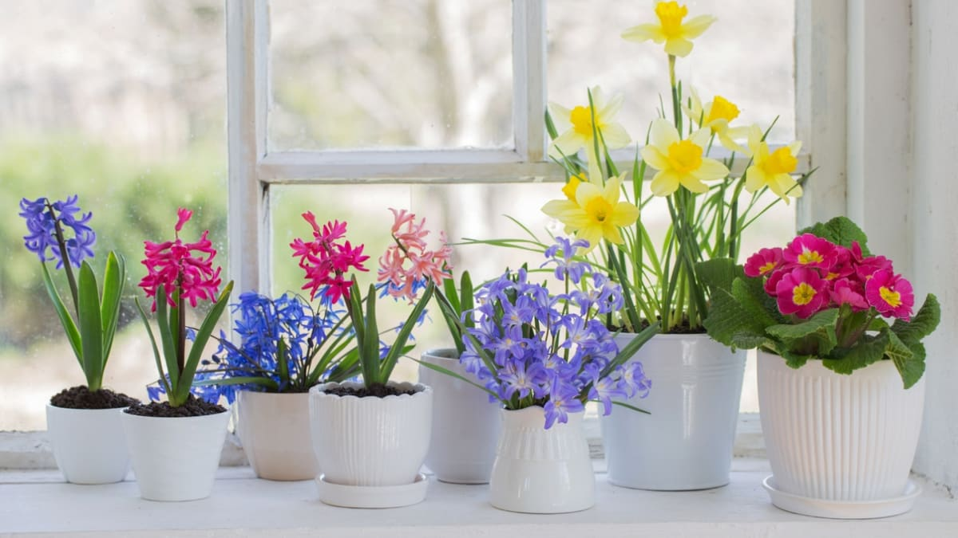

Taky už někdo z vás v únoru zatoužil po vůních hyacintu, narcisu, modřence, lobelky či hvězdníku?
Určitě si je dopřejte… Víte, jak je příjemné, když se vrátíte promrzlí z předjarní ještě mrazivé procházky a u horkého čaje koukáte na okno, stůl či verandu, kde máte své již narychlené jarní květiny buď v květináčích nebo také ve sklenicích jako hydroponie či kakebany v mechu?
Moc vám to všichni z linhartovského Domova přejeme, držíme vám palce, aby vám krásně nakvetly a rozvoněly váš celý domov… Není to nic těžkého a určitě to zvládnete… Vždyť každý z nás tolik potřebuje pestrost barev a vůní…

A ještě dvě malé rady na závěr: Co s hyacintem po odkvětu?
Hyacint se snažte udržet co nejdéle zelený. Měl by být v chladnějíš místnosti, na světle s lehkou zálivkou. Vydrží-li takto do jara, pak jej hned přesaďte do volné půdy a nechte být. Příští rok na jaře bude kvést. Pokud jste hyacint neudrželi zelený až do jara, pak vyjměte cibuli z hlíny, nechte ji zaschnout a do volné půdy ji zasaďte až na podzim. Pro rychlení na podzim využijte zase jiné cibule, ty letošní nechte odpočinout.

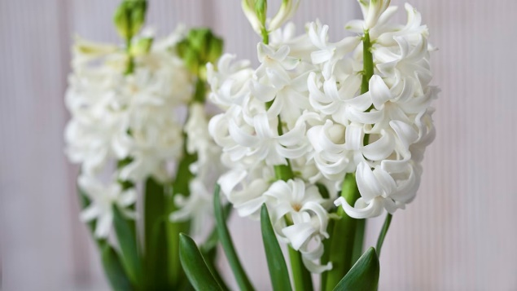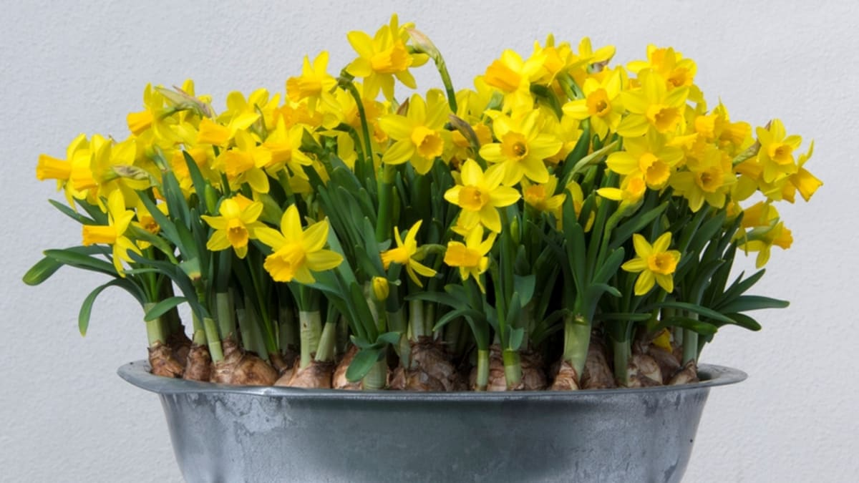

Skromné narcisy
Narcisy nás dokážou potěšit i uprostřed zimy, pokud se nám podaří správně načasovat jejich rychlení. Něžnými květy v bílé a žluté barvě kvetly několik týdnů, teď ale pro ně nastává období odpočinku.

A co s narcisy po odkvětu?
Stvol s uschlým květem narcisu odstřihněte, aby se rostlina zbytečně nevysilovala. Zbytek rostliny i se zelenými listy ponechte na světle a stále mírně zalévejte. Listy ve chvíli, kdy získají žlutou barvu a začnou sesychat, odstřihněte a cibulky uložte v papírovém sáčku na suchém místě. Na podzim cibule vysaďte do záhonu.

